Miniatűr oknyomozó riport: ez a cikk annak érdekében született, hogy példát mutasson az adatbányászat / gazdasági informatika /online kommunikáció tárgyak kapcsán a Hallgatók számára, milyen adatok alapján (http://miau.gau.hu/fadn) milyen lépéseken keresztül (pl. átlag/medián-szemlélet, dinamikus nézetek, hasonlóságelemzés) lehet a köztudatban, az ösztönös elemzők fejében meglévő, keletkezni képes gondolati sémákat objektíven értékelni. A cikk minden adata/részletszámítása itt olvasható: http://miau.gau.hu/oktatas/2012tavasz/oknyom1.xls
A cikk minden adata egyedi ellenőrzést igényel: https://www.aki.gov.hu/alkalmazasok/fadn_lekerdezo/kiadvany.php, hiszen a felhasznált OLAP Hallgatói közreműködéssel keletkezett, minőségbiztosítási szempontból nem véglegesített adatvagyon alapján került leválogatásra. A kiválasztott mutatók kvázi véletlenszerűen kerültek meghatározásra, így bárki bármely mutatószámcsoport alapján végezhet hasonló vizsgálatot. Az ideális üzemet leíró irányok alaplogikája: minden, ami vagyont, hatékonyságot fejez ki, az minél nagyobb, annál jobb. Minden, ami kiszolgáltatottságot fejez ki, minél kisebb, annál jobb…
A cikk stílusjegyei között az óvatos bulvár jelleg keveredik a szakszerű fogalmazás kényszereivel. A cikk elsődleges célja az objektivitás középpontba állítása, vagyis a tény-alapú szakpolitizálás kultúrájának terjesztése: https://miau.gau.hu/mediawiki/index.php/Oknyomoz%C3%A1s

Az ösztönös megérzés csal!
Pitlik László, 2012. I.
A mezőgazdasági gazdálkodók kapcsán vérmérséklettől függően vád/gyanú/feltételezés formájában fel-fellángol a nagyüzemek versenyelőnyének kérdése. De mi is az a nagyüzem? Az, amelyiknek több a művelhető területe? Az, amelyiknek nagyobb a jövedelemtermelő képessége, vagyis az erőforrás-mennyisége, stb.? Jelen esetben nagyító alá vettük az AKI által évente gyűjtött tesztüzemi adatokat, ezen belül is a példa kedvéért az egyéni vállalkozások KIS és NAGY standard fedezeti hozzájárulású csoportjait egy kevésbé karakterisztikus (Észak-Magyarország) és egy tipikus mezőgazdasági régióban (Dél-Alföld). A vizsgálat célja nem volt más, mint annak megállapítása, becsapja-e magát a tényadatokat szisztematikusan, de ösztönösen elemző Olvasó? Igaz-e a sugalmazott vád? Vagy a helyzet még ennél is komplikáltabb?
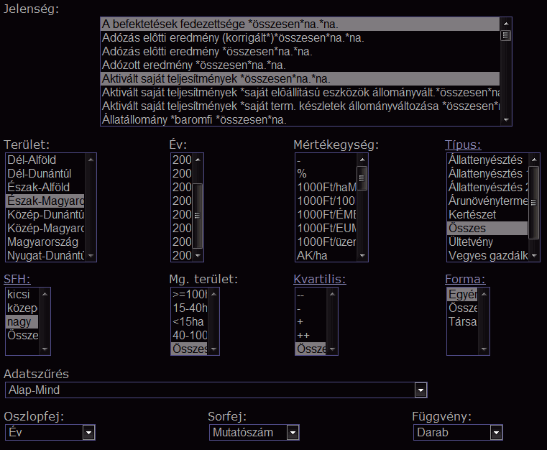
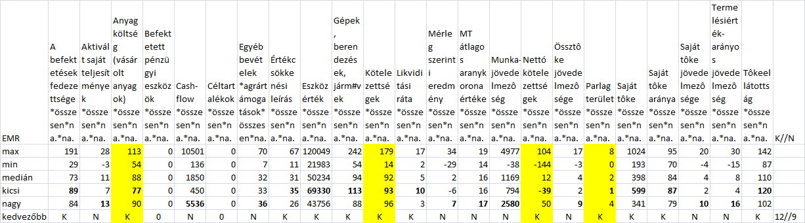
A KIS üzemek 23 mutatószámból 21 értékelhető mutató esetén 12 esetben mutatnak jobb képet, azaz többször vannak kedvezőbb helyzetben. A sárgával jelölt mutatószámok esetén a minél kisebb annál jobb, míg a fekete/fehér-oszlopok esetén a minél nagyobb, annál jobb feltételezés alapján került kialakításra a kicsik és a nagyok előnyösségi sorrendje Észak-Magyarországon (l. fentebb) és a Dél-Alföldön (l lentebb).
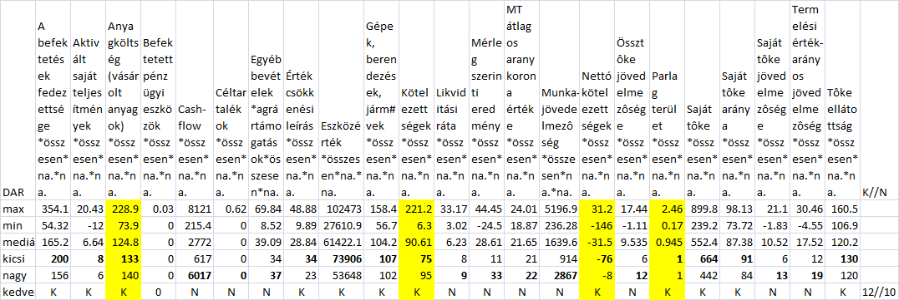
A helyzet nagyon hasonló tehát mindkét vizsgált régióban. A KISEBB üzemek a választott mutatószámok esetén régió-függetlenül több előnyös tulajdonsággal rendelkeznek a rendelkezésre álló 2000-2009-es időszakban, azaz 10 év átlagában.
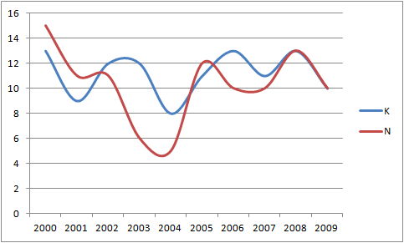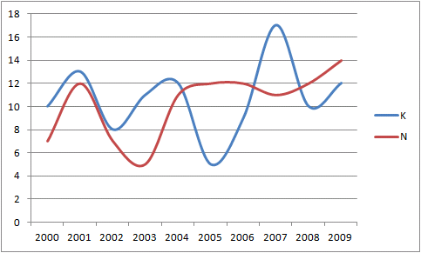
DAR: előnyösségi idősor // ÉMR: előnyösségi idősor
A tipikus mezőgazdasági régióban a 2004-ig tartó időszakot a NAGYOK sínylették meg jobban, de 2009-re beállt egy fajta egyensúly a KICSI jelképeses előnytöbbletével. Az északi régióban szintén a KICSIK jelképes győzelme mellett mindkét csoport előnyössége hullámzóan fejlődött. Az előnyösséget ezen esetekben a vizsgált mutatók 10 éves mediánjához képest elfoglalt helyzetek darabszáma adta éves összegzésben.
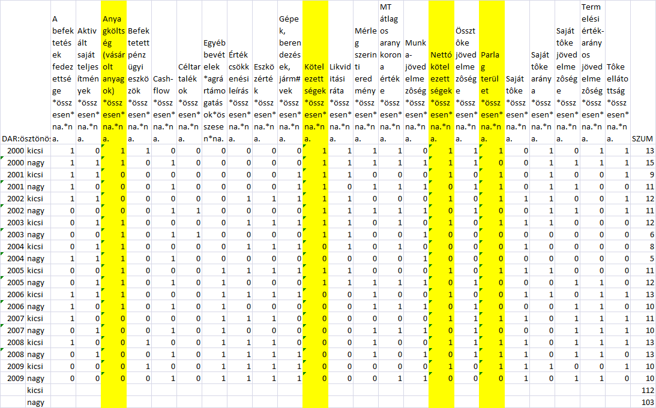
Az előnyösségek mutatószámonkénti, évenkénti és csoportonkénti részleteit az alábbi táblázatok mutatják be.
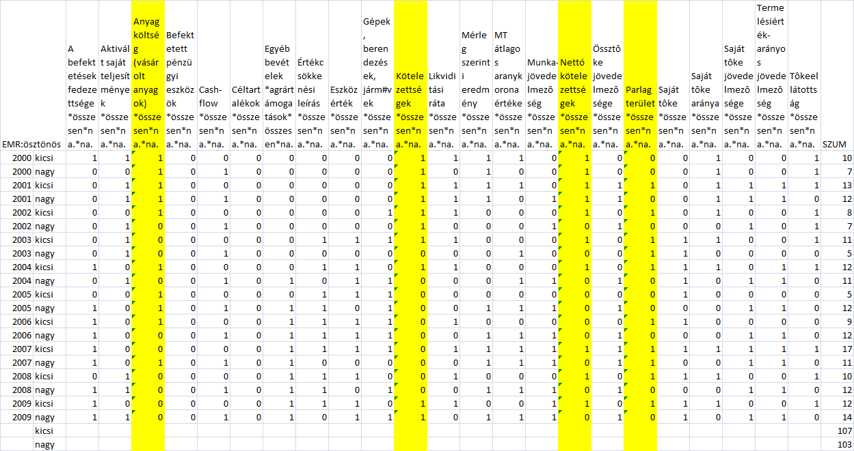
Az első részeredmény értelmében a NAGYOK nemhogy előnyösebb, de inkább hátrányosabb helyzetben lévőnek látszanak.
Már csak egy kérdés maradt: Az ösztönös méricskélés és a vádaskodás helyett lehet-e objektív igazságot tenni?
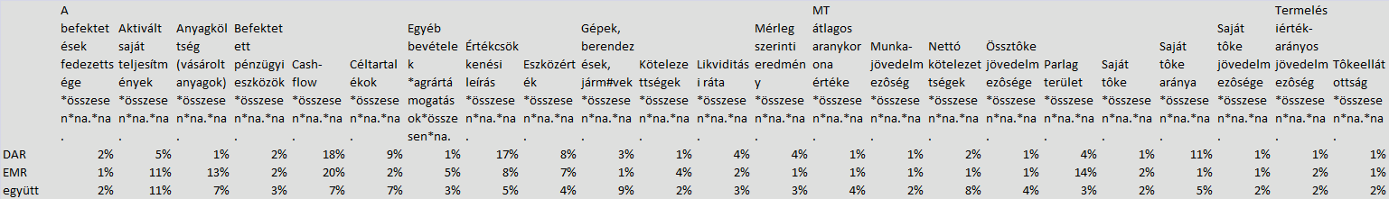
Amennyiben azt keressük, vajon létezik-e a kiválasztott mutatószámoknak olyan súlyozása (fontossági sorrendje), mely mellett minden egyes régió minden egyes évben mindkét csoportot azonosan előnyösnek engedi látni, akkor ki kell jelenteni, hogy IGEN, létezik ilyen egyensúlyi (anti-diszkriminatív) értelmezés. A DAR és az ÉMR úgy külön-külön, mint együtt minden évben és mindkét csoport tekintetében egyensúlyi állapotban van az ideális üzem fogalmához mért távolságuk alapján.
Az egyébként jelentős figyelemre számot tartó agrártámogatások fontossága az egyes csoportok, régiók és évek ideális üzemképhez történő igazodása kapcsán nem élveznek kiemelt figyelmet. A régiók egymástól eltérő fontossági profiljai közötti jelentős eltérések felvetik annak gyanúját, hogy a fennmaradó 5 további régiónak az elemzésbe való bevonása esetén már nem feltétlenül marad ilyen egyensúlyi az összkép, mely egyensúlyvesztés kihathat az alaphipotézisre, vagyis a kicsik vagy a nagyok potenciális előnyének tetten érhetőségére, ill. regionális egyenlőtlenségek, időbeli kiegyensúlyozatlanságok feltárhatóságára…
A konklúzió tehát nem más, mint sem a nagyokkal szembeni vádak, sem a kicsik előnyét sejtető ösztönös előnyösség-számítások nem tekinthetők hitelesnek. Az elmúlt 10 évben a magyar mezőgazdaság vizsgált szegmense mindvégig alapvetően racionális pályán mozgott a politikai és közgazdasági viharok ellenére, vagyis előnyösségről semelyik csoport kapcsán egyik régióban sem lehet beszélni…

